**令和２年度　　南相馬市立幼小中学校食育広報　　　　令和２年　　月　　日発行〈第３号〉**

E071_JE031_101**「子どもたちの健やかな成長を願って」**

スマイル



**南相馬市教育委員会　℡０２４４―２４－５２８３**

**新型コロナの下での食事**

基本的に食事は楽しいものであり、学校の給食も、楽しい笑い声がとび交い、会話にも夢中になってしまう時間でした。しかし今は、「学校の新しい生活様式」により、机を向かい合わせにせずに黙々と食べています。家庭でも、「新しい生活様式」にあるように「対面ではなく横並びに」そして「料理に集中、おしゃべりは控えめに」といった食事の風景になっているのでしょう。

新型コロナウイルスは、楽しい食事、給食の風景を一変させました。食事は、ただ食べればよいというものではなく、リラックスした雰囲気の中での会話は、互いをより深くわかり合う機会にもなります。制約の多い日々ですが、感染予防を心がけつつ、できることをしっかりと考えて行動し、コロナに負けない強い体と心、そして、他者との絆を作ってほしいと思います。

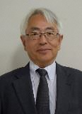

原町第一中学校長

伊藤　浩樹

学校での食育について紹介します



　南相馬市では、市内の栄養教諭・学校栄養職員が小中学校、幼稚園に出向き食育の授業を行っています。今年度もご家庭と連携しながら食の指導を進めていきます。どうぞご協力よろしくお願いいたします。

今回は、小高区４小学校 ６年生家庭科の授業を紹介します。

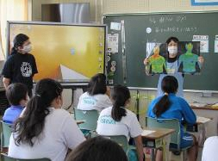

**題材名 「朝食から健康な１日の生活を」**

一緒に食べたい人がいる  
（社会性）

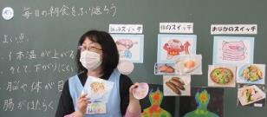

まず、朝食をふり返り、朝食のよい点を考え、働きについて確認しました。

食べ物の選択や食事づくりができる

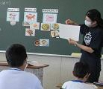

自分で作れそうな物、作れる物を発表しあい、栄養教諭からは、火や包丁を使わず短時間でできる簡単レシピ 《ウィンナーのトースター焼き、カット野菜のレンチン和え、簡単みそ汁》が紹介されました。次の家庭科の時間までに、簡単レシピ料理を実際に家で作った児童もいました。朝食は１日の元気の源です。調理の工夫でバランスのとれた朝食をしっかり食べて、毎日、健康に過ごしたいですね。

食事の重要性や楽しさを理解する

食べ物やつくる人への感謝の心

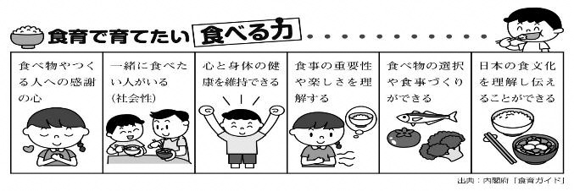

一緒に食べたい人がいる  
（社会性）

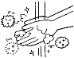

手洗いは、食中毒や病気予防の基本です！

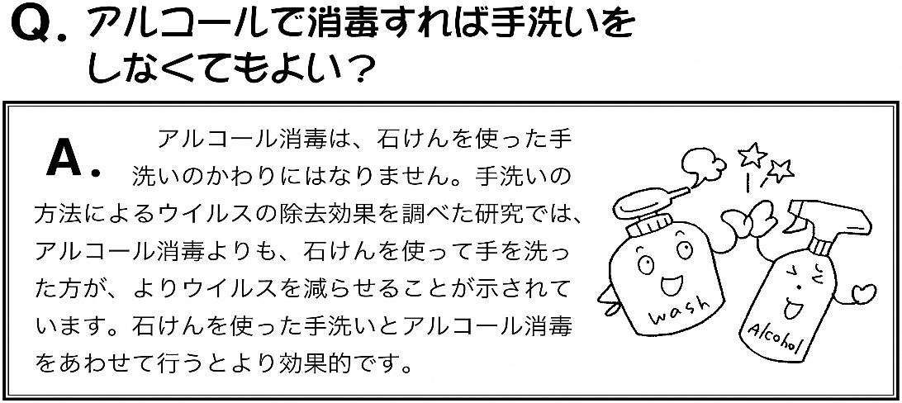

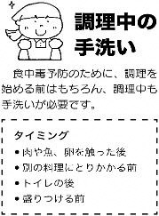

Ａ．アルコールの消毒は、石けんを使った手洗いのかわりにはなりません。手洗いの方法によるウイルスの除去効果を調べた研究では、アルコール消毒よりも、石けんを使って手を洗った方が、よりウイルスを減らせることが示されています。石けんを使った手洗いとアルコール消毒をあわせて行うとより効果的です。手洗い後、ぬれた手をよくふいてから、アルコールをすりこみましょう。

少年写真新聞社　新食育ブックより引用

作ってみよう給食メニュー　～６月１６日の献立から～



　＊＊家庭でもぜひ食べて欲しい、おすすめ食材を使った料理2品を紹介します＊＊

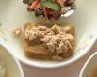

生揚げ(厚揚げ)の肉みそがけ

＜材料　４人分＞

生揚げ　　　２枚

鶏ひき肉　　８０g

みそ　　　　大さじ1

砂糖　　　　小さじ２

酒　　　　　小さじ２

みりん　　　小さじ２

おすすめポイント！

畑のお肉、大豆から作られる豆腐類は、成長期に大切なカルシウムや鉄分も豊富です。生姜醤油や冬は柚子みそをかけてもおいしいです。

＜作り方＞

①　生揚げは１枚を半分に切り４枚にします。

②　トースターの受け皿にアルミホイルを敷き、生揚げをのせ、片面５分、裏返して５分程度焼きます。

③　肉みそは、小鍋にひき肉と調味料を入れ、火にかけながらそぼろ状にします。

④　②の生揚げに肉みそをかけます。

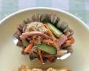

切り干し大根のハリハリ和え

おすすめポイント！

切り干し大根は、大根と比べると食物せんいが

たっぷりで、ゆでても歯応えが残ります。シャキシャキとした食感を味わいましょう。

＜材料　４人分＞

切り干し大根　１５g

ロースハム　　４０g

きゅうり　　　５０g

にんじん　　　２０g

うすくち醤油　大さじ１と1/2

酢　　　　　　小さじ１

ごま油　　　　小さじ１

砂糖　　　　　小さじ１

白いりごま　　大さじ1/2

＜作り方＞

①　切り干し大根は水でよく洗い、ゆでて、水にさらし水気を絞ります。

②　ロースハムは半分に切り、千切りにします。

③　きゅうりは、縦半分に切り、斜め薄切りにします。

④　にんじんは、長さ３㎝程度の千切りにします。

⑤　調味料を混ぜ合わせ、①の切り干し大根を加えて和えます。さらにハムと野菜を加え、味を調えます。

食事の重要性や楽しさを理解する

食べ物の選択や食事づくりができる

食べ物やつくる人への感謝の心

|  |  |  |  |  |  |
| --- | --- | --- | --- | --- | --- |
| 給食で使用している食材の生産地（6/１５～6/１９使用食材） | | | | | |
| 食材名 | 生産地 | 食材名 | 生産地 | 食材名 | 生産地 |
| キャベツ | 南相馬市、千葉県 | グリーンカールレタス | 南相馬市、仙台市 | ミニトマト | 南相馬市、青森県 |
| きゅうり | 南相馬市 | 長ねぎ | 南相馬市、茨城県 | チンゲンサイ | 岩手県、宮城県 |
| レタス | 南相馬市、岩手県 | 小ねぎ | 南相馬市 | 豚肉 | 田村市、宮城県 |

日本の食文化を理解し伝えることができる

心と身体の健康を維持できる

心と身体の健康を維持できる

食事の重要性や楽しさを理解する

食事の重要性や楽しさを理解する

心と身体の健康を維持できる